附件一：
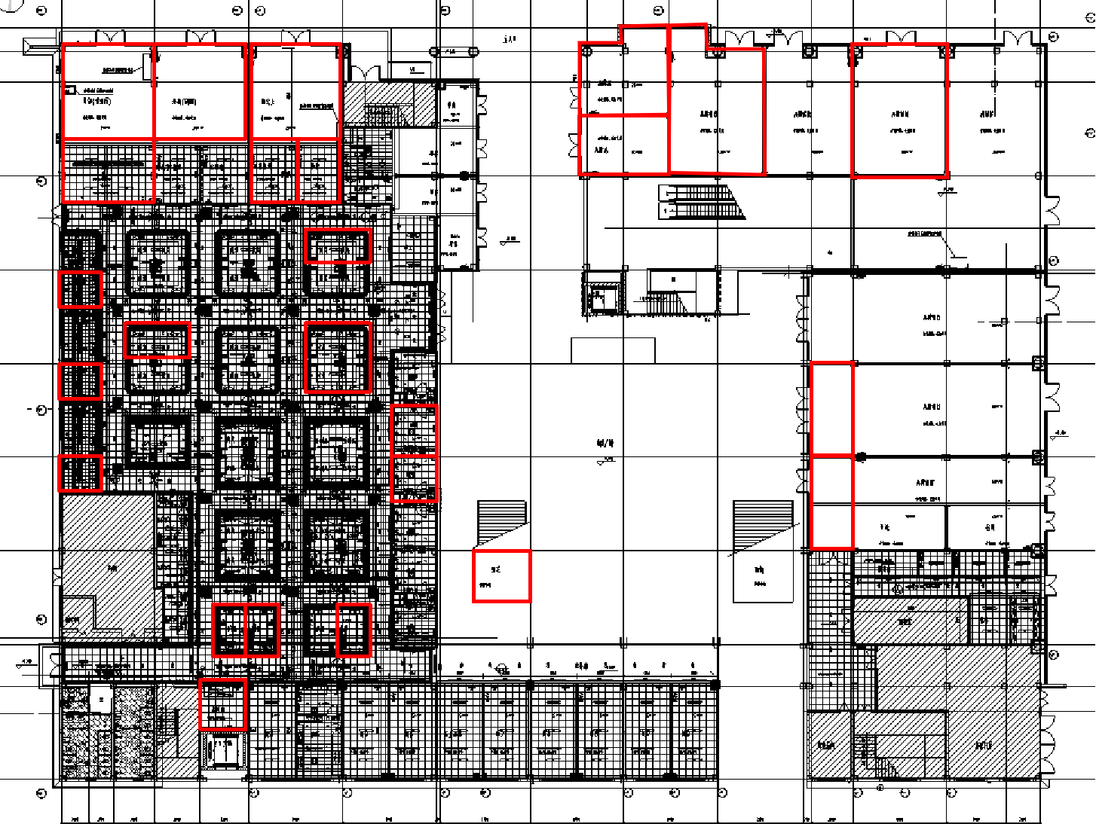
虹桥菜市场一层平面图（红色线框标注部分为招商商位）
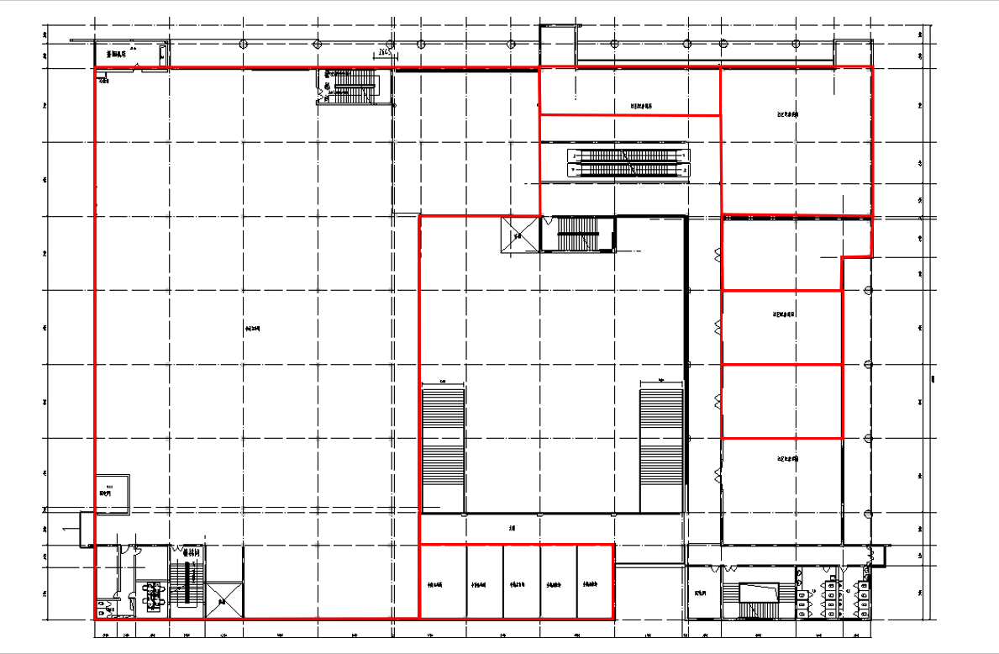
虹桥菜市场二层平面图（红色线框标注部分为招商商位）
注：图纸内红色线框标注部分为招商商位，其中一层摊岛型商位展示面宽约为5.6—6米，铺面商位面积段约为14.82—86平方米，二层铺面商位面积段约为31-2016平方米。

